1. Tuliskan ulang kode dan simpan pada format javascript
   1. ambilah index ke 2 dalam array dibaris 5 dan tampilkan console

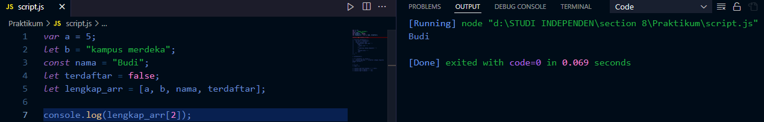

* 1. ubahlah kode diatas sehingga menampilkan baris 22 di dalam console

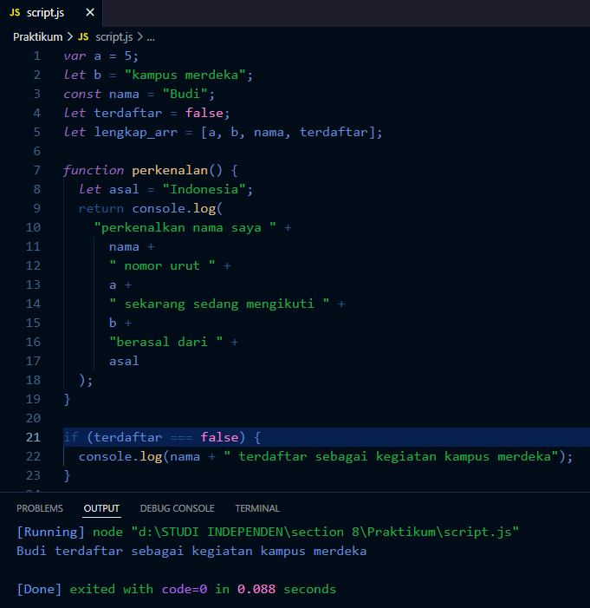

* 1. lakukan pemanggilan untuk function perkenalan pada baris 31

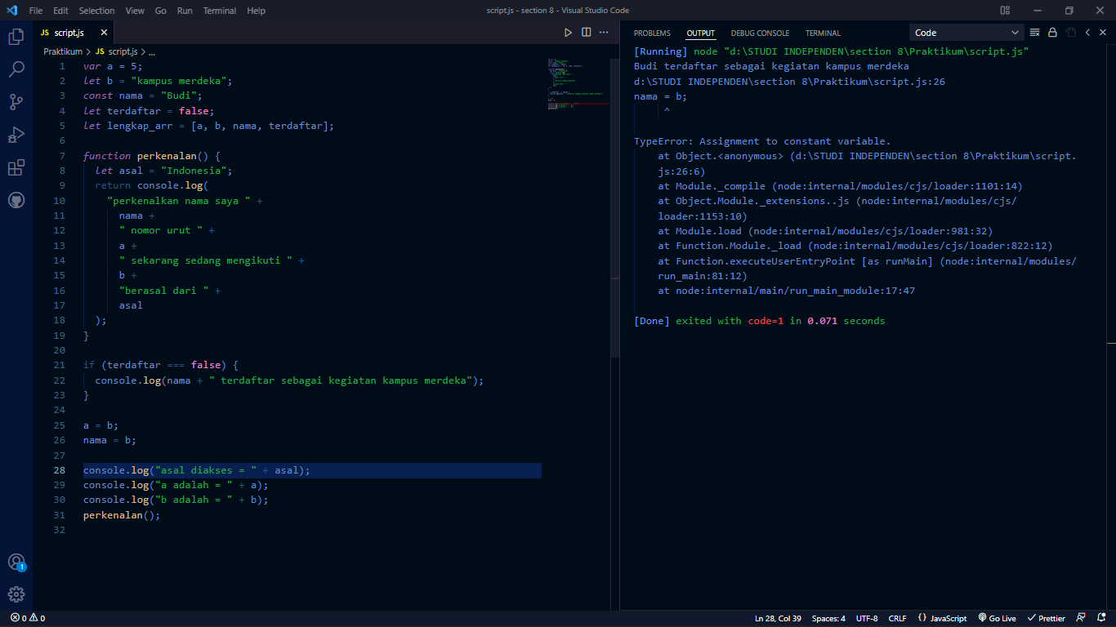

Output yang dihasilkan hanya **”Budi terdaftar sebagai kegiatan kampus merdeka”** karena adanya error pada kode line 26.

* 1. Mengubah kode dan menampilkan output pada console

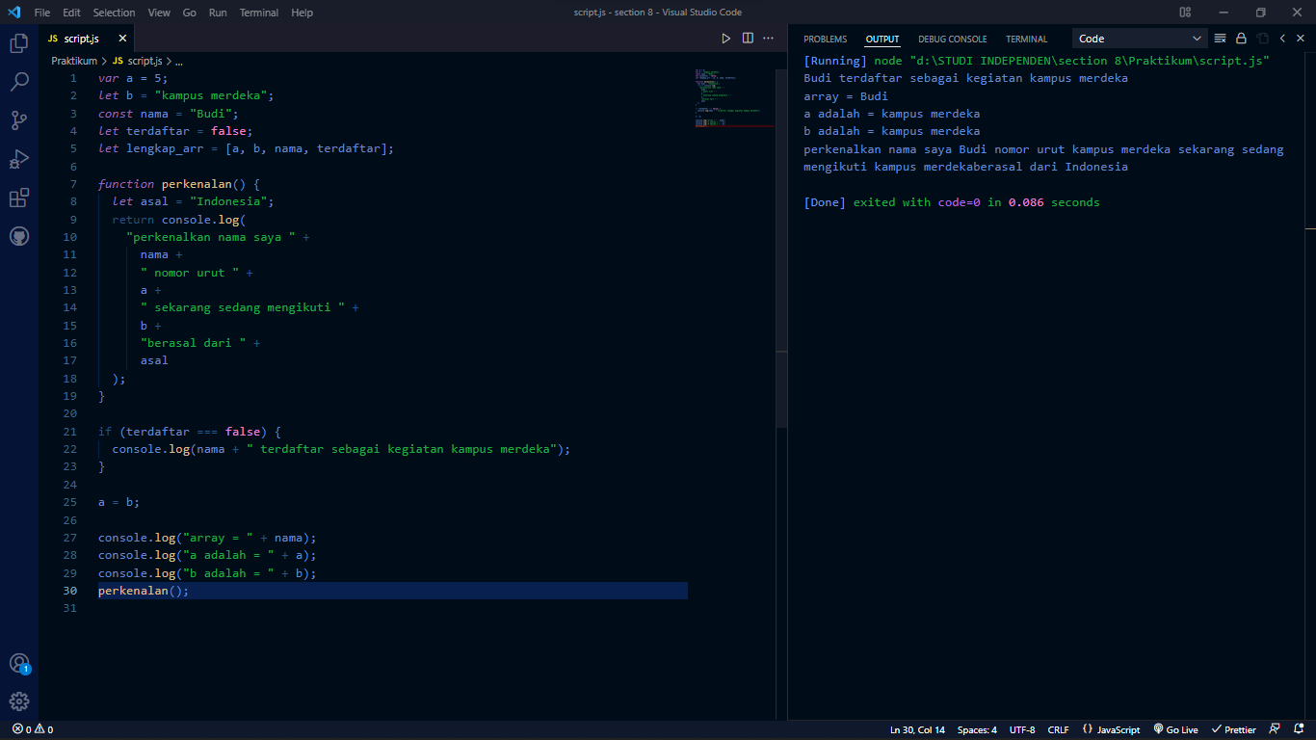

1. Jawab pertanyaan dibawah sesuai dengan materi yang telah dijelaskan
   1. Jelaskan kenapa baris 21, 22, 23 tidak dapat tampil?

Karena pada variable ***terdaftar*** pada line ke 4, yang didefinisikan atau di deklarasikan mempunyai value ***false*** sedangkan pada line 21 value pada variable ***terdaftar*** dibandingkan dengan **true** sehingga hasil dari perbandingan tersebut tidak menampilkan output.

* 1. Jelaskan kenapa deklarasi pada baris ke 26 menyebabkan error?

Karena tipe data antara variable nama dan b tidaklah sama dan const tidak dapat reassignment

* 1. Dengan mengunakan komen pada baris ke 26, apakah baris 28 dapat dieksekusi? Jelaskan.

Tidak dapat, karena pada baris 28 variabel asal hanya ada pada function **perkenalan ().**

1. Lakukan desctucturing pada kode dibawah sehingga Budi tersimpan pada variable bernama a, Sita tersimpan dalam variable bernama b, dan Ayu tersimpan pada dalam variable Bernama c.

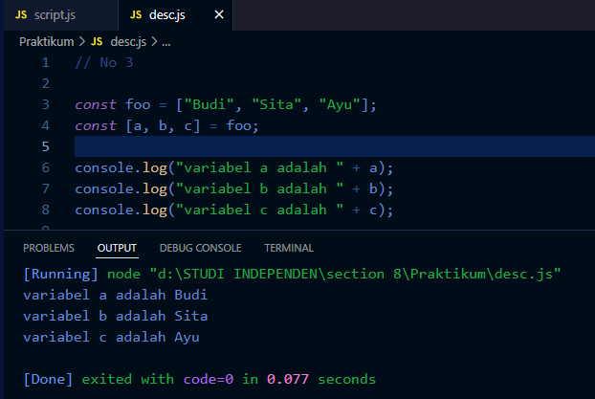

1. Kalian memiliki sebuah variable berikut (let bdays = [’10-17’, ’05-19’, ’20-19’]). Ubahlah tanda (-) dalam variable menjadi (/) sehingga output yang akan keluar dalam console menjadi [’10/17’, ’05/19’, ’20/19’]

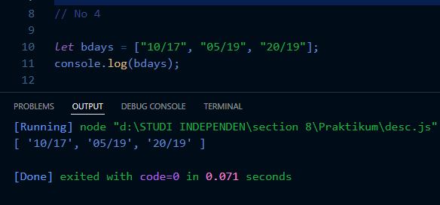

1. Kalian memiliki variable berikut (let value = [1,2,3,4,5,6]). Kalikan setiap value dalam array tersebut dengan dua. Sehingga, Ketika dipanggil variable value mengeluarkan output berupa [2, 4, 6, 8, 10, 12]

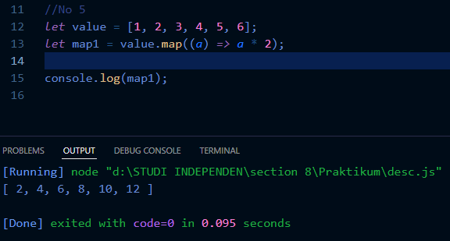

1. Kalian memiliki variable berikut (let arr = [1.5, 2.56, 5.1, 12.33]) Bulatkan ke atas variable tersebut sehingga output yang dihasilkan adalah [2, 3, 5, 12].

